**МИНОБРНАУКИ РОССИИ**

**Санкт-Петербургский государственный**

**электротехнический университет**

**«ЛЭТИ» им. В.И. Ульянова (Ленина)**

**Кафедра МО ЭВМ**

отчет

**по лабораторной работе №2  
по дисциплине «Методы оптимизации»**

**Тема: Симплексный метод**

**Вариант 8**

|  |  |  |
| --- | --- | --- |
| Студент гр. 8383 |  | Киреев К.А. |
| Преподаватель |  | Мальцева Н.В. |

Санкт-Петербург

2021

## Цели работы

* Решение задачи линейного программирования симплекс методом с помощью стандартной программы
* Решение задачи линейного программирования графически
* Сравнение результатов решения задачи обоими способами

## Постановка задачи

Рассматривается следующая задача линейного программирования.

Найти минимум линейной функции *f*(*x*1, *x*2, ..., *xn*):

*f = c[1]*x[1] + c[2]*x[2] + ... + c[n]*x[n]*,

где *c[i]* - постоянные коэффициенты на множестве, заданном набором линейных ограничений:

*a[1, 1]*x[1] + ... + a[1, n]*x[n] >= b[1]*

*...*

*a[m, 1]*x[1] + ... + a[m, n]*x[n] >= b[m]*

*x[1] >= 0, ..., x[n] >= 0,*

где *a[i, j], b[i]* - постоянные коэффициенты.

В матричной форме ограничения записываются следующим образом:

*AX >= B, X >= 0*

Целевая функция м. б. представлена в виде скалярного произведения:

*f = (C, X).*

**Краткие общие сведения**

Симплексный метод решения задачи линейного программирования

состоит из двух этапов:

* поиск крайней точки допустимого множества
* поиск оптимальной точки путем направленного перебора крайних точек

Крайняя точка не существует, если в таблице существует строка, все элементы которой неположительные, а последний элемент - отрицательный.

Крайняя точка найдена, если все элементы вектора-столбца B больше нуля.

Чтобы найти крайнюю точку, надо:

* выбрать строку *i*, в которой *b[i] < 0*
* выбрать столбец *s*, в котором *a[i,s] >= 0*
* в столбце s задать номер строки r разрешающего элемента так, чтобы отрицательное отношение *b[r]/a[r,s]* было максимальным
* поменять местами имена координат в таблице из строки r и столбца s
* рассматривая элемент *a[r,s]* как разрешающий, необходимо преобразовать таблицу по формулам:

*ARS:= a[r,s];*

*z1[r,s]:= 1/ARS;*

*z1[r,j]:= -z[r,j]/ARS , j<>s;*

*z1[i,s]:= z[i,s]/ARS , i<>r;*

*z1[i,j]:= (z[i,j]*ARS - z[i,s]*z[r,j])/ARS , i<>r,j<>s;*

*z:=z1,*

где под *z* и *z1* понимается соответственно первоначальное и преобразованное значение таблицы (кроме левого столбца и верхней строки)

Оптимальная точка найдена, если все элементы вектора-строки *С >= 0* (при этом все элементы вектор-столбца *B >= 0*)

Оптимальная точка не существует, если в таблице есть столбец *j*, в котором *c[j] < 0*, а все *a[i,j]>0* при любом *i.*

Чтобы найти оптимальную точку, надо:

* выбрать столбец s, в котором *c[s] < 0*
* в столбце s задать номер строки r разрешающего элемента так, чтобы отрицательное отношение *b[r]/a[r,s]* было максимальным
* поменять местами имена координат в таблице из строки r и столбца s
* рассматривая элемент *a[r,s]* как разрешающий, необходимо преобразовать таблицу по формулам

Координаты оптимальной точки определяются следующим образом:

* если *x[j]* находится на *i*-м месте левого столбца, то его значение равно *b[i]*
* если *x[i]* находится на *j*-м месте верхней строки, то его значение

равно 0

## Выполнение работы

На PC-ЭВМ была запущена стандартная программа с 8 вариантом.

Начальные условия для симплекс-метода представлены на рис. 1.

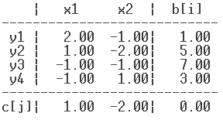

Рисунок 1 – Начальные условия

По таблице приводим задачу к основному виду задачи линейного программирования:

$$f\left(x_{1},x_{2}\right)=x_{1}-2x_{2}→\min{ }X:\left\{\begin{aligned}2x_{1}-x_{2}+1≥0 \\ x_{1}-2x_{2}+5≥0 \\ {-x}_{1}-x_{2}+7≥0 \\ {-x}_{1}+x_{2}+3≥0 \\ x_{1}≥0 \\ x_{2}≥0\end{aligned}\right.$$

***Графическое решение***

Решим задачу линейного программирования графически. На рис. 2 представлено графическое решение задачи с определением допустимого множества, линии уровня целевой функции и отрезком, на котором достигается минимум целевой функции на допустимом множестве. Область допустимого множества не закрашена.

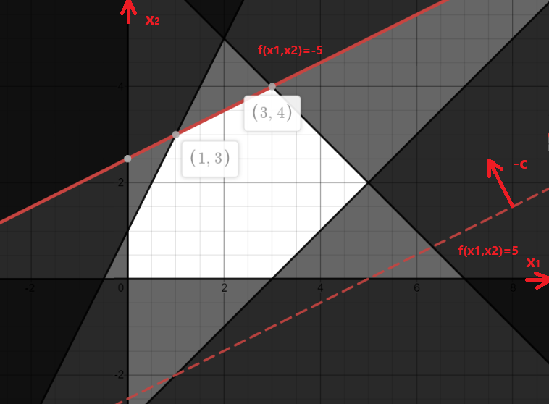

Рисунок 2 – Графическое решение

Минимум целевой функции на допустимом множестве достигается на отрезке, заключенном между точками $(x_{1}=1, x_{2}=3)$ и $(x_{1}=3, x_{2}=4)$

***Программное решение***

Запустим программу на ПК и, отвечая на вопросы, выдаваемые программой, решим задачу линейного программирования симплекс-методом.

* ***Шаг 1***



Начинаем решение с точки $(x_{1}=0, x_{2}=0)$, в которой значение функции равно 0.

На графике можно отобразить линию целевой функции и точку.

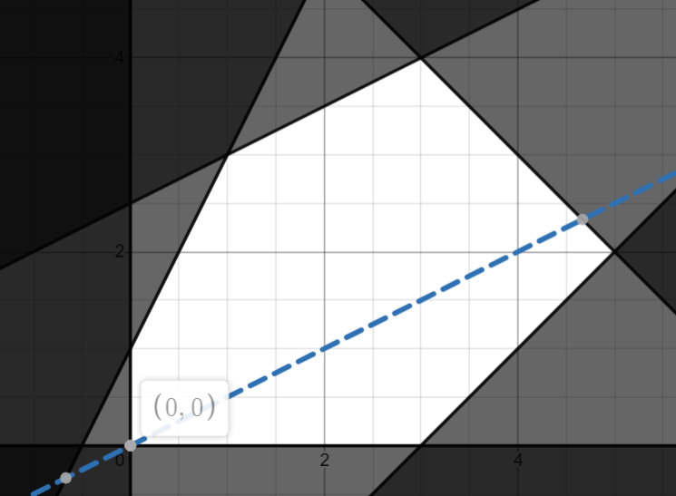

В представленной таблице нет строк, где свободный член отрицательный, следовательно крайняя точка существует и найдена.

В таблице нет столбцов, в которых *c[j] < 0* и все *a[i,j]>0* при любом *i,* следовательно оптимальная точка существует.

Оптимальная точка не найдена, так как в векторе-строке *С* присутствует отрицательный элемент.

Номер столбца для разрешающего элемента может быть только 2.

Номер строки для разрешающего элемента – строка, где отрицательное отношение *b[r]/a[r,s]* максимальное $(r=1:1/{-1}=-1, r=2:5/{-2}=-2.5, r=3: 7/{-1}=-7)$. Это строка 1.

Разрешающий элемент - $a_{12}$

Для перехода к следующему шагу производятся преобразования таблицы по формулам, представленным выше.

* ***Шаг 2***

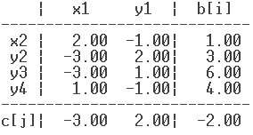

Рассматриваем точку $(x_{1}=0, x_{2}=1)$, в которой значение функции -2.

На графике можно отобразить линию целевой функции и точку.

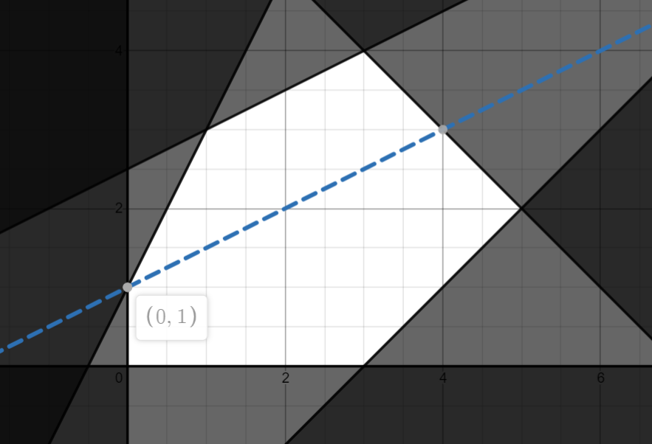

В таблице нет столбцов, в которых *c[j] < 0* и все *a[i,j]>0* при любом *i,* следовательно оптимальная точка существует.

Оптимальная точка не найдена, так как в векторе-строке *С* присутствует отрицательный элемент.

Номер столбца для разрешающего элемента – столбец с элементом *с < 0*. Это столбец 1.

Номер строки для разрешающего элемента – строка, где отрицательное отношение *b[r]/a[r,s]* максимальное $(r=2: 3/{-3}=-1, r=3:6/{-3}=-2)$. Это строка 2.

Разрешающий элемент - $a_{21}$.

* ***Шаг 3***

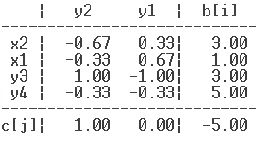

Рассматриваем точку $(x_{1}=1, x_{2}=3)$, в которой значение функции равно   
-5.

На графике можно отобразить линию целевой функции и точку.

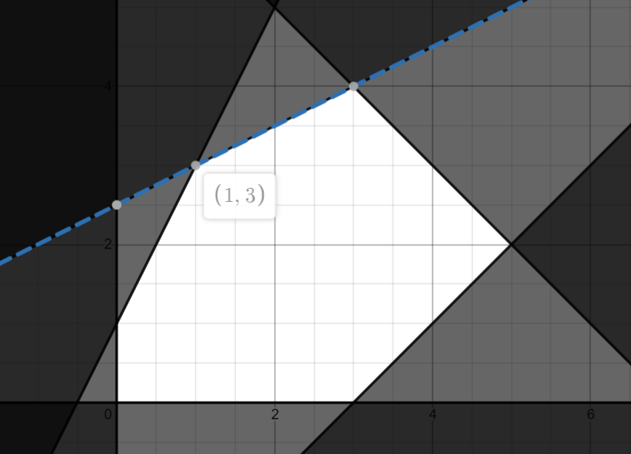

Оптимальная точка существует и найдена, так как все элементы вектора-строки *С >= 0* (при этом все элементы вектор-столбца *B >= 0*)

Итак, в результате применения симплекс-метода было получено решение: минимум функции на допустимом множестве достигается в точке $x_{1}=1, x_{2}=3$. Крайняя точка $(x_{1}=1, x_{2}=3)$, найденная программной, принадлежит отрезку, который был получен с помощью графического решения.

Однако с помощью программы дойти до точки $(x_{1}=3, x_{2}=4)$ не получается, значит данную задачу можно решить только графически.

## Выводы.

В процессе выполнения лабораторной работы, был изучен симплекс-метод, с помощью которого была решена задача линейного программирования. Шаги симплекс-метода были дополнены графически, и была проведена проверка корректности результата с помощью графического решения задачи. Данную задачу следует решать графическим путем, так как программа не может выдать нам решение в виде отрезка, и выдает нам лишь одно из возможных решений.